Natixis
SISP – Architecture & Méthode
Méthode Concerto
Présentation de la Méthode Concerto
VERSION C / janvier 2005

Validation du document
Rôle - Responsabilité | Nom | Entité | Date | Visa
Responsable Méthode Concerto | LETERME Marc | SIL-Plan de Progrès Concerto | 27/01/05 | Mail du 27/01/05

Fiche de Révision du document
Version | Date | Description | Auteur(s)
PA1 | 25/03/02 | Création du document | Marc LETERME
PA2 | 15/05/02 | Propositions de modification | Marie Christine PINEAU
PA3 | 24/05/02 | Modifications suite proposition et réunion du 16/05/02 ML, JL et MCP | Marie Christine PINEAU
A | 29/05/02 | Modifications suite revue ML et DB le 28/05 | Marie Christine PINEAU
B | 12/7/02 | Prise en compte des remarques de la réunion de lancement des groupes de travail du 31 mai 2002 et  modifications suite revue A. MOREAU | Marc LETERME et  Marie Christine PINEAU
PC1 | 5/1/2005 | Révision du document | Thierry FAYOLLE
PC2 | 18/1/05 | Ajout des familles d’activité et restructuration du document | Danielle IGLICKI
PC3 | 19/1/05 | Prise en compte de remarques diverses suite à révision | Marc LETERME
PC4 | 20/1/05 | Allègement de la partie familles d’activité et remarques diverses | Thierry FAYOLLE
C | 25/1/05 | Revue Danielle IGLICKI et Marc LETERME  Diffusion générale | Danielle IGLICKI

Sommaire
1 Introduction 4
1.1 Portée du document 4
1.2 Positionnement du présent document 4
1.3 Evolution du document 5
1.4 Conventions 5
2 Le processus Unified Process décliné pour Natixis 6
2.1 Les objectifs d’une méthode de conduite de projet 6
2.2 Les enjeux et impacts pour les métiers et la DSI 6
2.3 Le processus Unified Process 7
3 Les principes de la méthode Concerto 10
3.1 Le périmètre de la méthode Concerto 10
3.2 Les 4 phases de la méthode Concerto 10
3.3 Les familles d’activités de la méthode Concerto 14
4 Les trois vues majeures et Concerto 18
4.1 Vue métier 18
4.2 Vue système d’information 19
4.3 Vue système informatique 19
Annexe A – Références 20
Annexe B – Définitions, Acronymes, et Abréviations 21
Annexe C – Outillage des familles d’activités Concerto 23
1.1 Outillage des familles d’activités dédiées Concerto 23
1.2 Outillage des familles d’activités générales 24

Introduction

Portée du document
Dans le cadre des travaux mixtes métiers-DSI du Plan de Progrès axe 1, intitulé « Modernisation du processus de sélection, pilotage et conduite de projet », ce document a pour objet de présenter la méthode Concerto qui est une déclinaison de Unified Process au contexte Natixis.
Ce document est diffusé aux acteurs métiers et DSI qui auront à mettre en œuvre la méthode Concerto dans le contexte Natixis et filiales.

Le présent document est composé des parties suivantes :
- Un exposé des objectifs attendus d’une méthode de conduite de projet, la justification du choix Unified Process (UP) et une brève présentation de UP,
- Un exposé des grands principes de la méthode Concerto, ses 4 phases et ses familles d’activités.

Positionnement du présent document
Ce document présente une vision globale de la méthode Concerto.
Pour plus de détail, le lecteur se réfèrera aux guides de phases, guides d’activités et plans types de la méthode Concerto.
Sur le schéma ci-après sont représentés les guides et les plans types décrivant l’utilisation de la méthode Concerto. A l’horizontale, apparaissent les guides et plans types transverses aux phases Concerto, à la verticale, ceux propres à une phase, dans l’ordre de gauche à droite : Avant-Projet, Elaboration, Construction et Mise en Service.

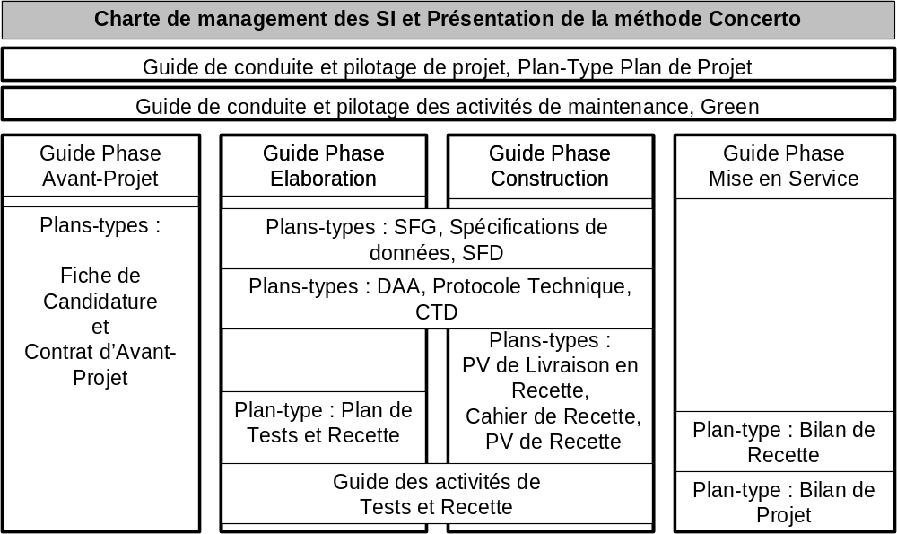
Fig. Positionnement du document de Présentation de la méthode Concerto

Evolution du document
L’évolution de ce document est sous la responsabilité de l’équipe Méthode Concerto. Ce document évolue sur la base des travaux sur la méthode Concerto et des retours d’expérience des projets informatiques menés chez Natixis et ses filiales.

Conventions

Références
La liste des références (documents ou sites Internet – intranet) est en « Annexe A – Références ».

Définitions, Acronymes et Abréviations
Les abréviations, acronymes, mots ou expressions sont définis en « Annexe B – Définition, Acronymes, et Abréviations ».

Le processus Unified Process décliné pour Natixis

Les objectifs d’une méthode de conduite de projet
Pour Natixis, les objectifs attendus d’une méthode de conduite de projet et de la maintenance sont :
- Apprendre à travailler ensemble en développant une culture commune basée sur l’engagement réciproque
- Standardiser les échanges,
- Formaliser les engagements,
- Assurer la Qualité de Service,
- Respecter les coûts et les délais,
- Industrialiser le développement.

Ces objectifs doivent être poursuivis sans oublier l’essentiel :
- Une adhésion de la part de tous,
- Moins de théorie, plus (+) de bonnes pratiques et une démarche d ’amélioration,
- Un outillage adapté, simple, efficace et accessible,
- Un accompagnement des équipes projet.

Les enjeux et impacts pour les métiers et la DSI
Il s’agit de mettre en place une culture commune, adaptée aux évolutions des technologies, en s’appuyant sur UP (Unified Process) comme voie de standard :
- Focaliser sur les «processus» (process) pour maîtriser les projets de développement d'applications,
- Avoir une vision plus "objectifs" (résultat à atteindre) que "méthode" (le comment faire).

Plutôt qu’une révolution, il s’agit de mener une évolution mesurée par rapport aux pratiques de conduite de projet dans les métiers et chez SISP.
Les impacts ou changements majeurs sont :
- Une implication et une réactivité fortes sont attendues de la part des acteurs métiers et la DSI sur les actions opérationnelles :
- CE N’EST PAS DU RAD (Rapid Application Development) : On ne fait pas « tout en même temps », on ne développe pas tout en spécifiant.
- Mais une pratique de l’itération contrôlée : en impliquant les métiers au quotidien, en donnant plus de visibilité sur l’avancement des travaux.
L’itération contrôlée se définit de la manière suivante : des itérations au SEIN des phases, et non entre phases ; une période planifiée lancée après une décision concertée puis sanctionnée par une revue du travail accompli. Il y a donc progression « A COUP SUR ». Dans une phase, grâce à la réalisation de prototypes, il y a intégration progressive des éléments et gestion de livraisons à intervalles rapprochés.
- Une relative souplesse des applications développées et de la démarche par rapport aux changements de périmètre (les changements sont gérés).
- Les risques de projet ou de maintenance sont maîtrisés car :
- l’avancement du projet est mesuré par des preuves tangibles : les modèles, les maquettes et les prototypes, pour éviter « l’effet tunnel ».
- le projet est découpé en lots et itérations (détection le plus tôt possible des anomalies liées à l’architecture, fiabilisation des exigences par la réalisation de maquettes).
- L’engagement du management à tous les niveaux, aussi bien à la DSI qu’au sein des métiers est indispensable pour réussir l’introduction de ce nouveau cadre méthodologique avec formalisation des engagements des différentes parties prenantes (maîtrise d’ouvrage, maîtrise d’œuvre, organisateur métier, architectes fonctionnels - urbanistes, architectes techniques, experts techniques, …) et les moyens de contrôle, notamment lors des jalons majeurs.

Le processus Unified Process
En 2001, en collaboration avec i-BP, Natixis a établi des spécifications pour adapter UP, et notamment pour répondre aux constats sur l’existant :
- Absence de méthodologie commune maîtrise d’ouvrage – maîtrise d’œuvre,
- Cadrage insuffisant des grands projets,
- Outils de pilotage et d’arbitrage insuffisants,
- Décalage de plannings non contrôlés,
- Qualité pas toujours au rendez-vous lors du déploiement...,
- Mutualisations fonctionnelles et techniques insuffisantes,
- Difficulté à mobiliser les experts techniques, sur quelles priorités…,
- Anticipation et communication sur les changements à améliorer.
ainsi qu’aux questions suivantes (non traitées en standard par UP) :
- Comment prendre en compte l’urbanisation et l’architecture fonctionnelle des systèmes d’information ?
- Comment prendre en compte un patrimoine applicatif existant, important comme celui de Natixis ?
- Comment intégrer des progiciels ?
- Comment, sans rupture, apporter aux équipes Etudes de nouvelles compétences (UML, programmation objet, …) ?

Puis de ces spécifications communes avec i-BP, Natixis a décliné ses spécifications dans son contexte métiers-DSI. Elles se définissent ainsi :
- 4 phases avec des objectifs précis à atteindre,
- 3 vues majeures : vue métier, vue système d’information, vue système informatique permettant d’appréhender la répartition des travaux MOE/MOA dans le cadre Concerto,
- Des activités regroupées par familles d’activités qui contribuent aux objectifs des 4 phases Concerto,
- Un outillage pour chaque famille d’activités.

UP, standard mondial, est une démarche de développement logiciel qui couvre tous les aspects de la conduite de projet, sauf :
- la gestion des ressources (humaines + logistiques),
- la gestion des contrats avec les fournisseurs et les clients,
- la gestion budgétaire.

UP est une démarche itérative, centrée sur l’architecture, conduite par les cas d’utilisation fonctionnels et pilotée par les risques.
UP fédère un certain nombre de méthodes existantes, de nombreux retours d’expérience et bonnes pratiques (le lecteur y retrouve des principes de bon sens déjà mis en œuvre chez Natixis).
Bien qu’il provient du monde des nouvelles technologies et qu’il entretient des liens privilégiés avec UML et l’objet, UP n’est pas lié à l’orienté objet ; c’est une démarche générique, adaptable au contexte du projet (organisation, technologie). UP est généralisable à toute filière de développement : nouvelles technologies, mainframe et intégration de progiciel, …

UP est une méthode, une démarche ordonnée d'organisation qui permet d’affecter, selon une approche disciplinée, des tâches et des responsabilités. C’est donc un guide répondant aux questions suivantes :
- QUI participe au projet ?
- QU’est-il produit durant le projet ?
- COMMENT doit-il être réalisé ?
- QUAND est réalisé chaque livrable ?

UP est un processus à 2 dimensions :
- La dimension horizontale représente le temps et montre le déroulement du cycle de vie du processus. Cette première dimension rend compte de l’aspect dynamique du processus et s’exprime en termes de phases, d’itérations et de jalons. UP propose ainsi 4 phases pour le projet : Inception, Elaboration, Construction et Transition.
- La dimension verticale représente les principales activités regroupées selon leur nature. Cette seconde dimension rend compte de l’aspect statique du processus qui s’exprime en termes d’activités, d’enchaînements, de livrables et de rôles. UP distingue :
- les familles d’activités impliquées sur le projet : la modélisation métier, l’expression des besoins, l’analyse et la conception, l’implémentation, les tests, le déploiement,
- les familles d’activités support au projet : la conduite et le pilotage de projet, la gestion de configuration et des changements, l’environnement.

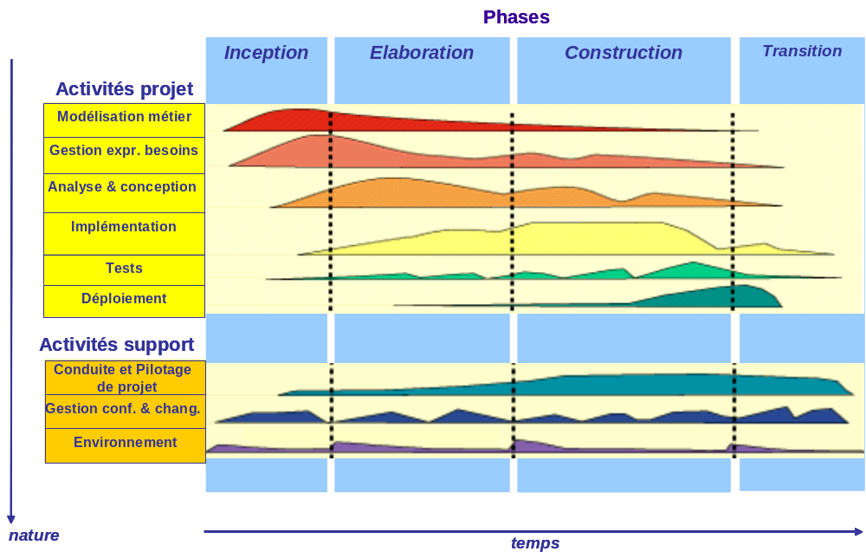
Fig. Les deux dimensions du processus UP

A l’issue de chacune des phases et à l’intérieur d’une phase, des points de contrôle (jalons) sont nécessaires pour s’assurer du bon avancement des travaux vers les objectifs poursuivis. Pour atteindre ces jalons, il est possible de procéder par itérations successives à l’intérieur de la phase permettant ainsi de progresser petit à petit et de mesurer, de manière factuelle, cette progression.

Les principes de la méthode Concerto

Le périmètre de la méthode Concerto
Le périmètre de la méthode Concerto traite des projets informatiques, des demandes de maintenance et de leurs conséquences : de la demande initiale jusqu’à la mise en service de l’application (progiciel ou spécifique). Métiers et DSI ne s’interdissent pas de parler d’organisation et de conduite du changement. En revanche, des études ou projets tels que : les études stratégiques, les études marketing, les projets organisationnels métier sont hors périmètre Concerto ; mais, peuvent présenter des liens, des points de coordination avec les projets informatiques ou des demandes de maintenance. Il s’agit de tenir compte dans Concerto de ces liens, de ces points de coordination. Autrement dit, des projets marketing ou des projets d’organisation métier peuvent générer des projets informatiques et inversement.
Tous les projets de Natixis et de ses filiales qui représentent un coût estimé supérieur à 50 K€ ou une charge SI-Etudes estimée supérieure à 50 j.h sont concernés.
Pour les travaux dont la charge et le coût sont inférieurs à ces seuils, la méthode Concerto s’applique alors suivant les dispositions relatives à la maintenance.

Les 4 phases de la méthode Concerto
Les projets informatiques sont découpés en lots de manière classique. Pour chaque lot, la méthode Concerto définit quatre phases dérivées du standard UP :
- Phase 1 : AVANT-PROJET (INCEPTION pour UP)
Décrit une vision partagée de l’application et de son coût, et permet de décider formellement le lancement du projet.
- Phase 2 : ELABORATION
Spécifie les fonctionnalités, valide l’architecture, planifie.
- Phase 3 : CONSTRUCTION
Construit, vérifie et recette l’application (en fonction des besoins et de l’architecture).
- Phase 4 : MISE EN SERVICE (TRANSITION pour UP)
Met en service l’application et la suit jusqu’à ce qu’elle soit conforme à la demande du métier.

Pour chacune des quatre phases sont décrits ci-après :
- Les objectifs de la phase,
- Les livrables majeurs qu’on s’attend à trouver dans chacune d’elles.
Cette liste n’est pas exhaustive et d’autres livrables sont produits tout au long du déroulement du projet.
- Les principaux jalons
De la même façon, ne sont retenus ici que les principaux jalons, en particulier ceux permettant d’aborder la phase suivante, d’autres jalons (décrits dans les documents plus détaillés) seront à prendre en compte afin d’aider au bon déroulement du processus.

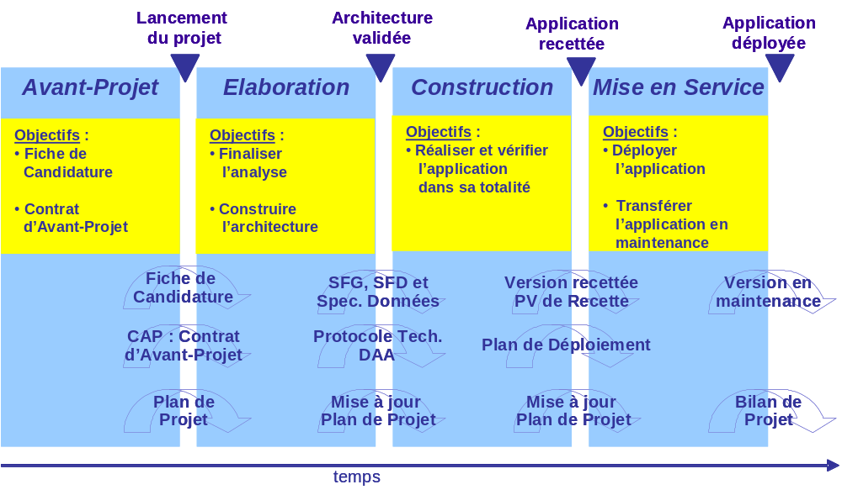
Fig. Objectifs des 4 phases de la méthode Concerto

Les objectifs de la phase Avant-projet
La phase Avant-projet a pour finalité de définir et valider l’objectif du projet et son périmètre. C’est à l’issue de cette phase, après la décision de lancement, que le projet peut réellement débuter (en particulier l’approfondissement des fonctionnalités de l’application à réaliser). Les efforts consacrés à cette phase doivent être limités, à la hauteur du projet envisagé (au plus 6% de l’enveloppe des charges estimées pour la totalité du projet).
La phase Avant-Projet se compose de 2 sous-phases : sous-phase Fiche de Candidature et sous-phase Contrat d ’Avant-Projet.

Objectif de la sous-phase Fiche de Candidature :
- Déterminer l’opportunité du projet du point de vue : métier, fonctionnel, technologique, budgétaire et financement. La Fiche de Candidature synthétise cette étude, soumise à une instance de décision métier-DSI.
Objectifs de la sous-phase Contrat d ’Avant-Projet :
- Déterminer les enjeux
- Enjeux stratégiques, économiques, organisationnels, techniques, technologiques, les risques à ne pas faire le projet.
- Déterminer la faisabilité technique, organisationnelle, budgétaire
- Contraintes, analyse de l’existant, mode de fonctionnement cible, grandes fonctionnalités (Cas d’Utilisation Fonctionnel), objets métier, scénarios envisagés, risques.
- Etablir un contrat entre les parties prenantes sur la base d’un périmètre couvert par le projet
- Attentes des parties, périmètre, scénario retenu, lotissement.
- Préparer le développement
- Lotissement, planning, risques, acteurs, livrables, environnements.

Les livrables majeurs :
- La Fiche de Candidature : synthèse de la demande et description de l’approche des travaux à mener, attentes des métiers.
- Le Contrat d’Avant-Projet (CAP) est un document qui contient tous les éléments nécessaires à la prise de décision quant au lancement du projet (périmètre couvert par le projet, scénario retenu, contraintes techniques, organisationnelles, budgétaires, lotissement, …). Le CAP est le contrat sur lequel s’engagent MOA et MOE.
- Le Plan de Projet en 1ère version : décrit le déroulement d’un lot du CAP, en particulier, l’organisation du projet.

Les jalons « Lancement du projet » :
- Décision, à partir de la fiche de candidature, soit d’envisager ou non la production d’un Contrat d’Avant-Projet (étude préalable).
- Décision d’un scénario de projet : au vu des éléments du Contrat d’Avant-Projet, choix d’un scénario à approfondir pour développer le projet.
- Décision de lancement du projet : après approfondissement du scénario, décision de lancer le projet dans les conditions définies dans le CAP.

Les objectifs de la phase Elaboration
La phase Elaboration a pour objectif de finaliser l’analyse des besoins de l’application et de décrire comment celle-ci doit être réalisée en définissant précisément son architecture :
- Finaliser l’analyse du problème
Réaliser les spécifications fonctionnelles générales et détaillées, ainsi que les spécifications des données en objets métier.
Finaliser le Plan de Projet.
- Construire l’architecture appropriée pour l’application
S’inscrire dans l’Architecture Fonctionnelle et Technique de référence, et en fonction des contraintes propres à l’application et des risques encourus.
- Préparer le travail de réalisation et de tests de l’application qui aura lieu en phase de Construction.

Les livrables majeurs :
- Le Plan de Projet,
- Les Spécifications Fonctionnelles,
- L’architecture de l’application c'est-à-dire la Document Architecture Applicative et le Protocole Technique.

Les jalons « Architecture validée» :
- Le Plan de Projet est validé. L’enveloppe budgétaire totale est donc connue précisément,
- L’architecture finale de l’application est validée

Les objectifs de la phase Construction
La phase Construction a pour finalité la réalisation de l’application, les tests de celle-ci et la préparation de sa mise en service :
- Réaliser progressivement la version complète pour intégration au système informatique,
- Tester l’application pour s’assurer de sa conformité avec les exigences fonctionnelles et non fonctionnelles,
- Recetter l’application avec les représentants des utilisateurs.
- Préparer le déploiement et la conduite du changement métier.

Les livrables majeurs :
- L’application complète, testée et recettée,
- L’ensemble des documents techniques (conception, architecture, tests, …),
- L’ensemble des documents support au déploiement de l’application.

Les jalons « Application recettée » :
- L’application est complètement réalisée, testée, recettée, prête à être déployée.

Les objectifs de la phase Mise en Service
La phase Mise en Service a pour finalité de mettre l’application à disposition de l’ensemble des utilisateurs finaux :
- Déployer, mise en production incluse, totalement l’application suivant le plan de déploiement défini
- Conduire le changement en formant et en accompagnant les utilisateurs,
- Etablir le bilan du projet, capitaliser et clore le projet,
- Transférer l’application en maintenance.

Les livrables majeurs :
- L’application intégrée au Système Informatique,
- L’ensemble des documents nécessaires à l’exploitation, la maintenance et l’utilisation de l’application,
- Le bilan du projet.

Les jalons « Application déployée » :
- L’application est intégrée au Système Informatique,
- L’application livrée répond aux besoins des utilisateurs et fournit le niveau de service attendu,
- L’application est transférée en maintenance.

Les familles d’activités de la méthode Concerto
Pour atteindre les objectifs de chacune des phases, des activités sont mises en œuvre. Elles sont regroupées par familles d’activités ou compétences. En fonction de la phase, les familles d’activités contribuent plus ou moins à l’atteinte des objectifs comme le montre la figure suivante.

Fig. Contribution des familles d’activités dans la méthode Concerto
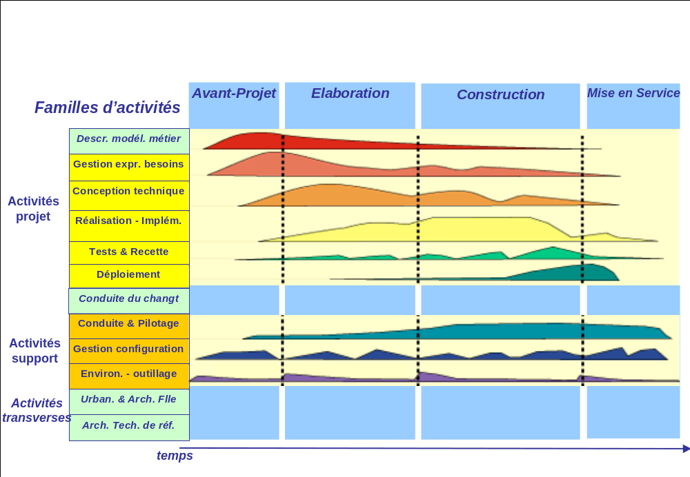
La méthode Concerto définit ainsi les 8 familles d’activités suivantes dérivées du standard UP :
- Famille d’Activités impliquées sur le projet :
- La gestion de l’expression des besoins
Convenir ensemble d’une vision de la future application en déclinant les exigences détaillées du système
- La conception technique (Analyse et conception pour UP)
Mettre au point l’architecture de l’application à partir des exigences
- La réalisation et l’implémentation de l’application (Implémentation pour UP)
Coder et paramétrer l’application
- Les tests et recette (Tests pour UP)
Vérifier que l’application réalisée atteint le niveau de qualité requis et est conforme aux exigences de l’application
- Le déploiement
Livrer l’application à ses utilisateurs finaux
- Famille d’Activités support au projet :
- La conduite et le pilotage de projet
Gérer le projet et ses risques
- La gestion de configuration (Gestion de la configuration et des changements pour UP)
Identifier et gérer tous les éléments qui concourent au développement de l’application tout au long du cycle de vie
- L’environnement et l’outillage (Environnement pour UP)
Fournir tout ce qui est nécessaire au développement de l’application

De plus, Natixis s’est dotée de familles d’activités plus générales sur lesquelles la méthode Concerto s’appuie pour réaliser des activités dans le cadre de projet. Ces familles correspondent à des activités transverses, elles ne sont pas prises en charge par Concerto.
- La description / modélisation métier
Comprendre le métier pour mieux appréhender et satisfaire sa demande.
- La conduite du changement métier
Veiller et apporter le soutien nécessaire aux utilisateurs à qui est destinée l’application
- L’urbanisation et l’architecture fonctionnelle
Apporter le cadre de référence de l’architecture fonctionnelle et assurer une cohérence des applications développées dans ce cadre.
- L’architecture technique de référence
Apporter le cadre de référence de l’architecture technique et assurer une cohérence des applications développées dans ce cadre.

Les objectifs des activités de description / modélisation métier
Les activités de description et modélisation ont pour but de comprendre le business, la stratégie commerciale, les échanges, la structure et le fonctionnement de l’organisation et en dériver l’expression des besoins qui permettront de développer des applications qui s’inscrivent dans les objectifs business Natixis et aident les clients, les utilisateurs.

Les objectifs des activités de gestion de l’expression des besoins
Les activités de gestion de l’expression des besoins ont pour finalité d’arriver à un accord, une compréhension commune entre toutes les parties prenantes sur ce que l’application doit faire, pour délimiter le périmètre de l’application, pour servir de base à la planification du projet.
Ces activités permettent ainsi de décliner les exigences détaillées de l’application.

Les objectifs des activités de conception technique
Les activités de Conception Technique ont pour but de spécifier les détails techniques de l’application à mettre en œuvre.
- Présenter l’architecture technique et l’architecture applicative de l’application
- Identifier, appréhender et documenter les éléments constituant l’application, de quelque nature qu’ils soient,
- Vérifier la faisabilité de l’application en termes de techniques, d’outils et de compétences,
- Anticiper les besoins techniques et déduire les mesures à prendre pour les satisfaire,
- Résoudre les points durs (par exemple les problèmes de compatibilité entre les différents éléments constituant l’application),
- Autoriser l’étude, le choix, et si nécessaire le test de solutions préventives adaptées,
- Identifier la nécessité de réaliser un prototype,
- Consigner tous les éléments constituant l’application
- Le lieu et l’implémentation des règles et traitements
- L’enchaînement des élément entre eux.

Les objectifs des activités de réalisation et d’implémentation de l’application
Les activités de réalisation et d’implémentation ont pour finalité de :
- coder les composants nécessaires à l’application et de réaliser les paramétrages associés,
- effectuer les paramétrages si le projet intègre une acquisition de progiciel.

Les objectifs des activités de tests et recette
Les tests et la recette ont pour but de mettre à jour les défauts du logiciel le plus tôt possible afin de s’assurer qu’une application mise à disposition des utilisateurs répond à l’ensemble des exigences exprimées fonctionnelles (conformité par rapport aux fonctionnalités attendues) et non fonctionnelles (facilité d’utilisation et ergonomie, performances et volumétrie, sécurité de l’information, disponibilité, fiabilité et maintenabilité du futur système, exploitation et administration, etc.).
Cela consiste à :
- Trouver et documenter les défauts du logiciel,
- Evaluer et assurer le niveau de qualité que l'application doit atteindre,
- Confirmer (ou infirmer) les hypothèses et les décisions prises sur le logiciel au cours de sa conception,
- Vérifier que l'application livrée fonctionne correctement dans son environnement de production et n'introduit pas de dégradation,
- Valider que l'application livrée est conforme aux exigences,
- Préparer la transition (appropriation de l’application par les utilisateurs).

Les objectifs des activités de déploiement
Les activités de déploiement ont pour finalité de livrer l’application à l’ensemble de ses utilisateurs finaux :
- Déployer en big bang ou progressivement (par site, par fonctionnalité, par population…),
- Préparer les environnements techniques et installer les composants matériels et logiciels de l’application dans l’environnement de production,
- Suivre le bon déroulement de la mise en production, réagir en cas d’incidents et informer l’ensemble des acteurs.

Les objectifs des activités de conduite du changement métier
Les activités de conduite du changement concernent toutes les actions qui favorisent l’adhésion des utilisateurs et leur utilisation de l’application :
- Communication,
- Formation,
- Accompagnement, notamment en cas de changement d’organisation.

Les objectifs des activités de conduite et de pilotage de projet
La conduite et le pilotage du projet ont pour but d’orienter et de maintenir le projet conformément à ses objectifs. La conduite du projet couvre toutes les activités de suivi « au quotidien » des équipes (suivi de l’avancement, du budget, des risques, des personnes, etc…) alors que le pilotage couvre les grands rendez-vous d’arbitrage entre les différentes orientations possibles du projet (décisions impactant le budget notamment).
Orienter le projet consiste à :
- Définir (ou revoir par arbitrage) les objectifs du projet (périmètre, coûts, délais) mais aussi les objectifs de chacun de ses acteurs (dérivés des objectifs du projet),
- Communiquer les objectifs aux différentes personnes concernées (présentations, réunions, mémos, …),
Maintenir le projet vers son objectif consiste à :
- Coordonner les personnes et les activités : plannings, plans, réunions…,
- Etablir et vérifier les conditions d’atteinte des objectifs : les budgets, les délais, le périmètre du projet, la qualité, les ressources matérielles du projet,
- Communiquer le suivi des budgets, délais, qualité, etc..., aux personnes et déterminer des actions nécessaires au bon déroulement du projet (reportings).

Les objectifs des activités de gestion de configuration
Les activités de gestion de la configuration ont pour but d’identifier, de garder une trace et de suivre l’évolution; de tous les éléments qui participent au développement, tout au long du cycle de vie de l’application :
- Disposer de la liste des éléments gérés en configuration,
- Suivre et contrôler les modifications de ces éléments,
- Etablir l’intégrité de l’application en étant capable à tout moment de revenir à la version précédente.

Les objectifs des activités d’environnement et outillage
Les activités d’environnement et outillage ont pour but d’assister l’équipe projet en lui fournissant :
- Un processus de développement adapté au projet : méthodes, guides et plans types,
- Un outillage (cf Annexe D Outillage des familles d’activités) : outils et guides d’utilisation,
- Des environnements (machines de tests, …).
- Etc …

Les trois vues majeures et Concerto
Parmi toutes les familles d’activités, certaines relèvent plus d’une vision MOA, d’autres d’une vision MOE, et enfin d’autres d’une collaboration étroite MOE/MOA.
Les travaux MOA et MOE se répartissent selon 3 vues majeures : la vue métier, la vue système d’information, la vue système informatique.

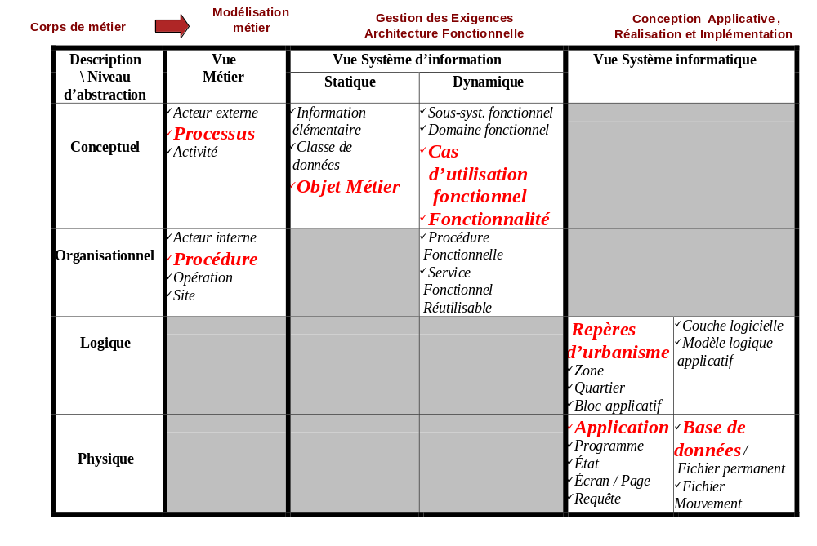Fig. Les 3 vues majeures

Vue métier
- Les travaux sont très fortement MOA, de type : stratégie commerciale et organisation métier.
Il s’agit ici de décrire les processus métier indépendamment de l’informatique.
- Représente la structure (les organigrammes métier) et la dynamique organisationnelle (les processus et les procédures).
- Présente une vision unique et commune entre les utilisateurs et les équipes projet.
- Point de départ pour déduire le cahier de charges du système informatique cible correspondant au métier.

Exemples de processus client et de procédures
Un processus client délivre un produit ou un service à un client. Il couvre l'ensemble de la chaîne de valeur ajoutée au client.
Par exemple : Encaisser un chèque : ce processus est initié par la remise d'un chèque et se conclut par l'écriture comptable sur le compte du client. Dans le cadre de ce processus, plusieurs procédures interviendront comme : Acquérir la remise chèque en agence. Cette procédure sera effectuée soit par l'agence soit éventuellement dans un GAB. Il est possible d’imaginer une autre procédure parallèle : Acquérir remise chèque au back office.
Autres exemples de processus client : traiter les impayés carte commerçant, accorder un crédit immobilier particulier, gérer un sinistre assurance vie, …
Autres exemples de procédures : acquérir ordre de virement par call center, résilier contrat commerçant CB, aller SIT, …

Vue système d’information
- Les travaux doivent être compris et validés à la fois par la MOA et la MOE. Ces travaux traitent de sujets qui vont être informatisés et donc qui nécessitent de commencer à organiser les processus en objets métier.
- Ces travaux sont à répartir entre MOA et MOE selon les ressources et compétences disponibles.
- Représente la structure (les données) et la dynamique de fonctionnement du système (les fonctions).
- Présente les objets métier (ensemble d’informations, ensemble de données) manipulés et les différentes fonctionnalités.

Exemples d’objets métier (données)
Contrat de référence, Contrat Moyen de Paiement, Conditions & Tarifs, Client, Produit & Service Bancaire, Opération Moyen de Paiement, Commissions & Frais, Convention Échanges Interbancaires, Canal d’échanges, …

Exemples de grandes fonctions (Cas d’Utilisation Fonctionnel), et de fonctionnalités, extraits du projet TOGE - Virement
Cas d’Utilisation Fonctionnel | Procédure Fonctionnelle  (fonctionnalité affectée à 1 poste de travail) | Nature temporelle | Acteur-type  (qui active le CUF)
CUF 5 - Traitement des ordres anticipés
 | 5.1 - Consultation par Natixis et EBF (Etablissement Bancaire et Financier) | TR (Temps Réel, Transactionnel) | Back offices (Natixis + EBF)
 | 5.2 - Consultation Internet par client final | TR | Client final
 | 5.3 - Extraction des ordres à traiter | TD (Temps différé) journalier | Système informatique
CUF 6 – Interventions sur ordres de virement
 | 6.1 - Modification ou correction par Natixis et EBF | TR | Back-offices (Natixis + EBF)
 | 6.2 - Annulation d’un ordre par Natixis et EBF | TR | Back-offices (Natixis + EBF)
 | 6.3 - Modification ou correction par le client final Internet | TR | Client final
 | 6.4 - Annulation d’un ordre Internet | TR | Client final

Vue système informatique
- Les travaux sont très fortement MOE.
- Certains résultats peuvent être partagés avec la MOA : cible d’implémentation, modèle de déploiement avec les différents serveurs et postes de travail.
- Définit un ensemble organisé d’objets informatiques.
- Cette vue « réalise » la vue système d’information.

Exemples d’objets informatiques
Transaction, découpage en traitements batch, base de données, middleware, composant exécutable, page HTML, classe JAVA, …

Annexes

Annexe A – Références

Nature et titre du document  par ordre alphabétique | N° et/ou date de la version | Auteur(s) | Référence du fichier
Charte de management du SI Natixis | Mars 2002 | MC. Pineau, M. Cattelin, A. Moreau, M. Leterme, C. Gomez, W. Ashbrook, | PA10Charte-management-SI-Natixis.doc
Charte de l’urbanisme – Socle méthodologique commun pour l’urbanisme et l’architecture informatique | Décembre 2001 | P. Michelin, Cabinet d’urbanisme i-BP, Architecture Fonctionnelle Natixis | Document_CharteUrbanisme_v103.doc
Enquête Advantage – Réunion MOA-SI du 22 mai 2001 – Rapports des ateliers | 22 mai 2001 | Les participants aux ateliers | Deauville synthèse modif-V3.ppt
Introduction au Rational Unified Process | Janvier 2002 | P. Kruchten | Ouvrage aux éditions Eyrolles - ISBN : 2-212-09104-4
Le Processus Unifié et le RUP | 2001 | Q-LABS | http://www.q-labs.fr/pages/qlabs_ingenierie_logiciel/UP-RUP.pdf  http://www.q-labs.fr/Architext/RUP.pdf
Le référentiel méthodologique  UP-BP - Présentation au comité de liaison i-BP – Natixis - Jeudi 5 juillet 2001 | 5 juillet 2001 | A. Rebourg, Y. Hamon, M. Leterme | 01.0650_A_Présentation ComiteLiaison.ppt
Plan d’actions de l’axe 1 du Plan de Progrès | Mars 2002 | M. Leterme, A. Moreau, A. Jaeger | A-Plan-actions-Plan-Progres.doc
Plan de Progrès exposé au 12° Forum SI, le 4 février 2002 | 4 février 2002 | M. Cattelin, A. Moreau, M. Leterme | forumsi-numero-12.ppt
Rational Unified Process | Version 2001.03.00 | Rational | Site intranet en anglais, accès avec achat de licence
Séminaire SIL de Deauville des 11 et 12 octobre 2001 - Restitution des travaux | Version 3.0 | Les participants au séminaire | Deauville synthèse modif-V3.ppt
Guide de la phase Avant-Projet | Version C janvier 2005 | Equipe Méthode Concerto | Intranet netSIL
Guide de la phase Elaboration | Version A janvier 2005 | Equipe Méthode Concerto | Intranet netSIL
Guide de la phase Construction | Version A janvier 2005 | Equipe Méthode Concerto | Intranet netSIL
Guide de la phase Mise en Service | Version A janvier 2005 | Equipe Méthode Concerto | Intranet netSIL
Guide de Conduite et de Pilotage de projet | Version C janvier 2005 | Equipe Méthode Concerto | Intranet netSIL
Guide de Conduite et de Pilotage des Activités de Maintenance | Version B janvier 2005 | Equipe Méthode Concerto | Intranet netSIL
Guide des activités de Tests et Recette | Version B de janvier 2005 | Equipe Méthode Concerto | Intranet netSIL

Annexe B – Définitions, Acronymes, et Abréviations
Acronyme - Abréviation | Définition
ATP | Architecture Technique et Production
CAP | Contrat d’Avant-Projet
CUF | Cas d’Utilisation Fonctionnel
MOA | Maîtrise d’OuvrAge
MOE | Maîtrise d’œuvre
PF | Procédure Fonctionnelle
SFD | Spécifications Fonctionnelles Détaillées
SFG | Spécifications Fonctionnelles Générales
SISP | Systèmes d'Information et Services Partagés

Nom | Définition
Application | Une application est un ensemble de produits logiciels formant un tout livrable par les équipes de développement et recettable par ses utilisateurs (ou leurs représentants) à l’issue d’un projet informatique.  Notes : On distingue les applications spécifiques à une gamme de produits et services, d’une part, et les applications transversales, d’autre part.
Cas d’Utilisation Fonctionnel | Un cas d’utilisation fonctionnel (CUF) est une façon (automatisée ou non) d’utiliser le système d’informations au bénéfice d’un ou de plusieurs acteurs.  Notes : La description d’un CUF contient l’ensemble des fonctionnalités du SI mises en oeuvre pour satisfaire les besoins des utilisateurs stylisés par les acteurs.
Conduite de Projet | Ensemble des activités courantes (opérationnelles) du responsable de projet.
Famille d’activités | Ensemble d’activités d’un domaine (ex : gestion de projet, les tests, …).
Fonctionnalité | Une fonctionnalité est un comportement élémentaire connu (visible) des utilisateurs du métier.  Notes : La fonctionnalité correspond à une partie nommée de la description structurée (textuelle) d’un CUF ; il n’y a aucun aspect organisationnel à ce niveau.
Pilotage de projet | Ensemble des activités décisionnelles liées à une instance de décision, un comité de pilotage.
Point de contrôle | Jalon matérialisé par une réunion (formelle ou informelle) entre MOE et MOA, ou intra MOE, pour valider ensemble le planning, l’avancement du projet, l’état des livrables.
Procédure Fonctionnelle | Une procédure fonctionnelle (PF) est une partie de la dynamique du SI qui assure le traitement d’un événement ou la production d’un résultat, de façon organisée dans le temps et dans l’espace.
Procédure Fonctionnelle Automatisée | Une procédure fonctionnelle automatisée (PFA) est une procédure fonctionnelle automatisée sur un poste de travail informatique de l’entreprise.  Notes : L’ordinateur est un poste de travail informatique de l’entreprise.
Processus | Un processus est une partie de la dynamique d’un métier en tant que système.  Notes : La notion de processus est à considérer au sens large ; bien au delà d’une simple description d’un enchaînement de tâches, il comprend tous les aspects de l’organisation mise en place :  Les activités et procédures documentées (méthodes, standards, …) ;  Les pratiques effectives (mesure, feed-back, …) ;  Les aspect humains (compétence, formation, …).  On distingue les processus logiciels des processus métier ; dans le cas d’entreprises informatiques, le processus métier peut contenir du processus logiciel.
Projet informatique | Activité temporaire et limitée (dates de début et de fin) dont l’objectif est la réalisation d’une application ou son évolution, ou encore l’intégration d’un progiciel.  Au sens Concerto, le coût estimé d’un projet est supérieur à 50 K€ ou d’une charge SI-Etudes estimée supérieure à 50 j.h. Pour les travaux dont la charge et le coût sont inférieurs à ces seuils, la méthode Concerto s’applique alors suivant les dispositions relatives à la maintenance.
Rôle | Description d’un ensemble de fonctions à remplir par une personne ou un groupe de personnes possédant un ensemble de compétences.  Exemple de rôle : Comité de Pilotage, Comité de Projet, Directeur de Projet, Chef de Projet, MOA, MOE.
.

Annexe C – Outillage des familles d’activités Concerto

Outillage des familles d’activités dédiées Concerto
Familles d'activités |  | Outils
Gestion des exigences (fonctionnelles et non fonctionnelles) |  | Méga-Architecture : modélisation fonctionnelle pour les SFG et SFD
 |  | Méga-Database : modélisation des objets-métier (MCD) pour les spécifications des données
 | Conception générale | Méga-Architecture : cartographie urbanisée de l’application existante et en cible
 | en composants | Cible opérationnelle (en couches technologiques n tiers) : A ETUDIER
Conception |  | Filière nouvelles technologies | Filière traitement | Filière base de données | Filière EAI
Technique | Conception détaillée des composants | Filière nouvelles technologies | Mainframe | Filière base de données | Filière EAI
 |  | XDE (ex RRose) | Méga-Architecture | Méga-Database | Méga-Architecture
 |  | XDE (ex RRose) | avec dessins de chaînes | Méga-Database | avec flux EAI
Réalisation - Implémentation |  | WSAD  Powerbuilder | - Cobol, Pacbase, (Telon), PL1 | - Pacbase (DDL) | TIBCO, RDJ
 |  | WSAD  Powerbuilder | - XPEDITER, FILE-AID | - Chargement bases de données | TIBCO, RDJ
Tests et Recette |  | LOAD Runner (Tests de charge) + autres outils à définir + Jprobe (tests unitaires Java)
Déploiement |  | TIVOLI
Conduite et pilotage de projet |  | NIKU et infocentre associé
Gestion de configuration et des changements sur le projet |  | PVCS-Dimension et UTRANS
Environnement et outillage |  | Cette famille d’activités a en charge l’ensemble des outils.

Outillage des familles d’activités générales
Familles d’activités |  | Outils
Description / Modélisation métier |  | Méga-Process : modélisation des processus métier, acteurs métier, et procédures métier
Conduite du changement liée au projet informatique |  | A ETUDIER
Urbanisation & Architecture Fonctionnelle | Modélisation fonctionnelle et | Méga-Architecture : modélisation fonctionnelle SI Natixis cible fonctionnelle
Urbanisation & Architecture Fonctionnelle | Modélisation des objets-métier (MCD) | Méga-Database : modélisation des objets-métier (MCD)
Urbanisation & Architecture Fonctionnelle | Urbanisation du système informatique | Méga-Architecture : cartographie urbanisée des applications existantes et en cible
Architecture technique de référence |  | A ETUDIER (PG5)

Rappel sur le positionnement des outils Méga et le module de modélisation RSA d’IBM (ex Rational Rose)
En mars 2001, la Direction de SIL a acté les points suivants sur le positionnement de Méga et de XDE:
- MEGA pour les phases hautes (modélisation métier, système d'information et système informatique), et le premier niveau de modélisation nécessaire à la compréhension des utilisateurs et à la complétude de la conception.
- Rational Rose pour la modélisation UML (à utiliser dès que les éléments gérés n'apportent plus rien au dialogue avec la MOA).
- Visual Age for Java couplé avec Rational Rose (pour génération de code).
En conséquence pour la modélisation des données (pour les modèles conceptuels des données), les MOA et SIL utilisent l’outil MEGA-Database.

En décembre 2004, la Direction de SIL a validé les chantiers 2005 suivants pour le projet ODE (rationalisation de l’Outillage de Développement-recette et des Environnements de projets) :
- Chantier 1 : Analyser les outils de modélisation utilisés chez Natixis et leur adaptation aux besoins Natixis.
- 1) Établir le bilan d'utilisation de ces outils
- 2) Prendre décision(s) sur la base des conclusions du bilan.
- Chantier 2 : A effectuer suite aux conclusions du chantier 1 : adapter l'outil de modélisation à utiliser chez Natixis, afin de faciliter la production des spécifications fonctionnelles et de données.

Lors du Comité de Liaison i-BP - Natixis du 30 novembre 2000, UP (Unified Process) a été choisi comme nouveau cadre méthodologique

